О наведении порядка

В рамках реализации республиканского плана мероприятий по наведению порядка на земле в 2021 году, который утвержден Заместителем Премьер-министра Республики Беларусь А.М.Субботиным 26.01.2021 № 06/214-48/99, продолжается системная работа по благоустройству территорий организаций всех форм собственности, улучшению их санитарного состояния, наведению надлежащего порядка на территориях.
В целях благоустройства, озеленения, содержания и поддержании в надлежащем санитарном состоянии территорий (объектов) города решением Минского городского Совета депутатов от 19.03.2021 г. № 287 утвержден План действий по наведению порядка и обустройству территории г. Минска на 2021 год.
Комитетом в рамках осуществления контроля в части соблюдения законодательства в области охраны окружающей среды систематически проводятся контрольные мероприятия.
За 8 месяцев выявлено 1292 нарушения, проведено 366 контрольных мероприятий. По фактам выявленных нарушений законодательства в области охраны окружающей среды в части наведения порядка на земле выдано 979 пунктов рекомендаций, направлено 121 информационное письмо, составлено 90 протоколов на сумму 25895 белорусских рублей.
Среди выявленных нарушений и проблемных вопросов по-прежнему основными остаются проблемы несвоевременного принятие мер по поддержанию пользователями земельных участков надлежащего санитарного состояния территорий, несвоевременный вывоз отходов и их складирование в несанкционированных местах.
В целях предотвращения негативных последствий для биоразнообразия в результате произрастания инвазивных видов растений, особенно борщевика Сосновского, на территории г.Минска проводится комплексная систематическая работа по их уничтожению.
В г.Минске разработаны Планы мероприятий по регулированию распространения и численности борщевика Сосновского для каждого административного района г.Минска с указанием выявленных мест его произрастания. Для борьбы с борщевиком Сосновского в г. Минске применяются механический, химический и комбинированный способы борьбы.
Согласно представленным планам мероприятий применение химического метода запланировано на 29,816 га, что составляет 109,3 % от всей площади произрастания борщевика Сосновского на территории г.Минска. При этом, требования ужесточены в части необходимости ликвидации всех малых популяций в 2021 году борщевика Сосновского во всех административных районах г.Минска.
С целью информирования граждан по вопросам наведения порядка на земле на постоянной основе организовано широкое освещение в СМИ вопросов связанных с наведением порядка и обустройством территории г.Минска. Вопросы, связанные с наведением порядка на земле, находятся на постоянном контроле в комитете и Минском горисполкоме.
Целенаправленная работа по наведению порядка на земле и обустройству территории г. Минска будет продолжена.

Центральный район (Озеленённая территория в районе ул. Будславская)

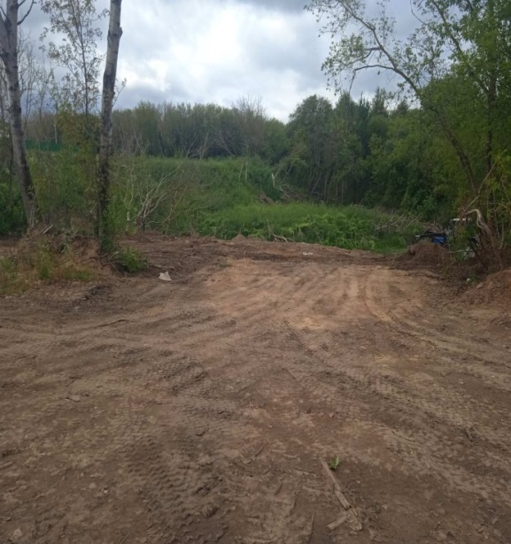
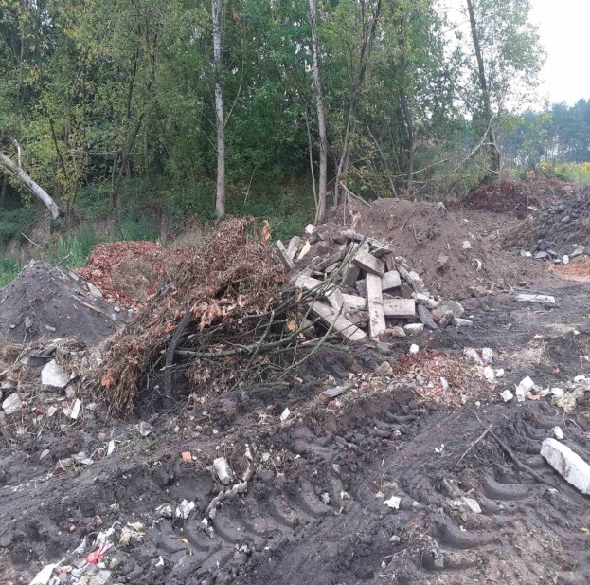

ДО ПОСЛЕ

Центральный район (Озелененная территория возле р.Свислочь в районе ул.Нововиленской)

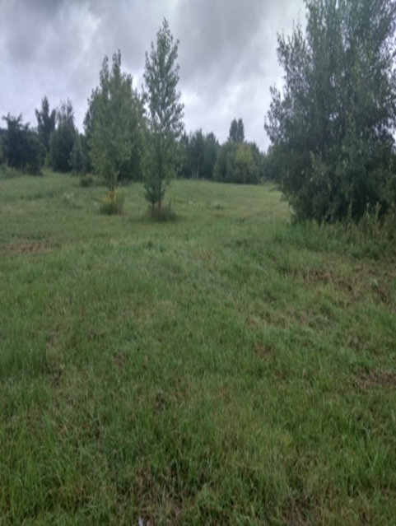
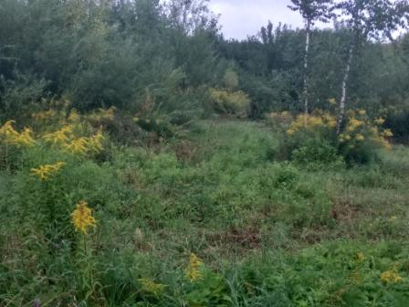

ДО ПОСЛЕ

Фрунзенский район (ул. П.Панченко, 68)

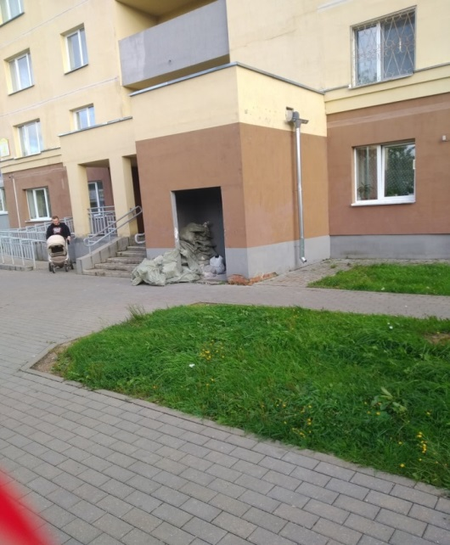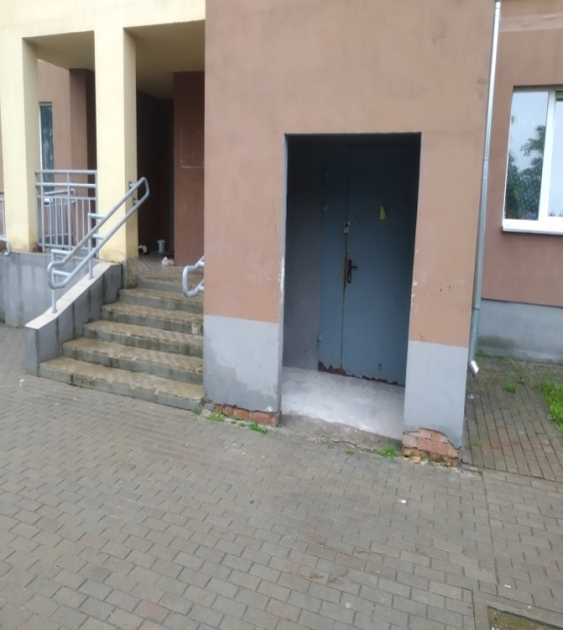
ДО ПОСЛЕ

Партизанский район (Бывший военный полигон Колодищи)

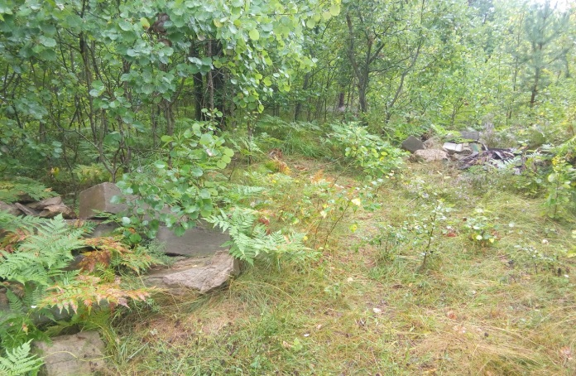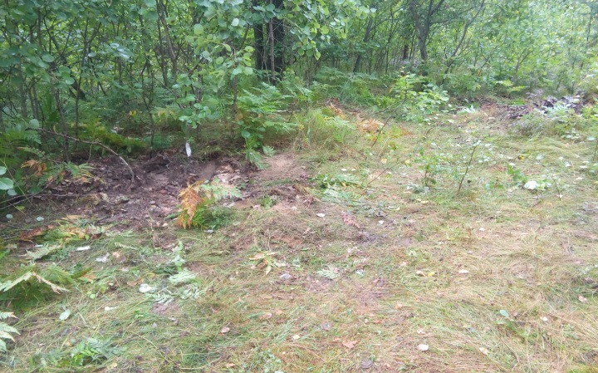
ДО ПОСЛЕ

Советский район (Озеленная территория на пересечении ул.Верхняя и пер.Верхний в г.Минске)

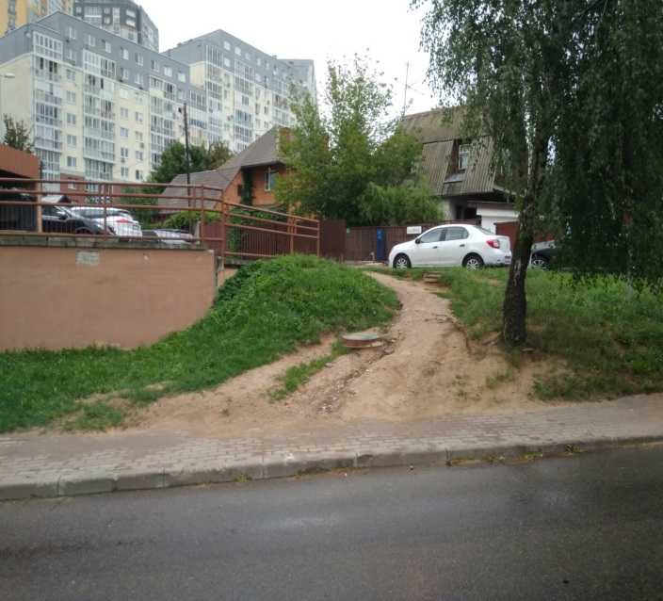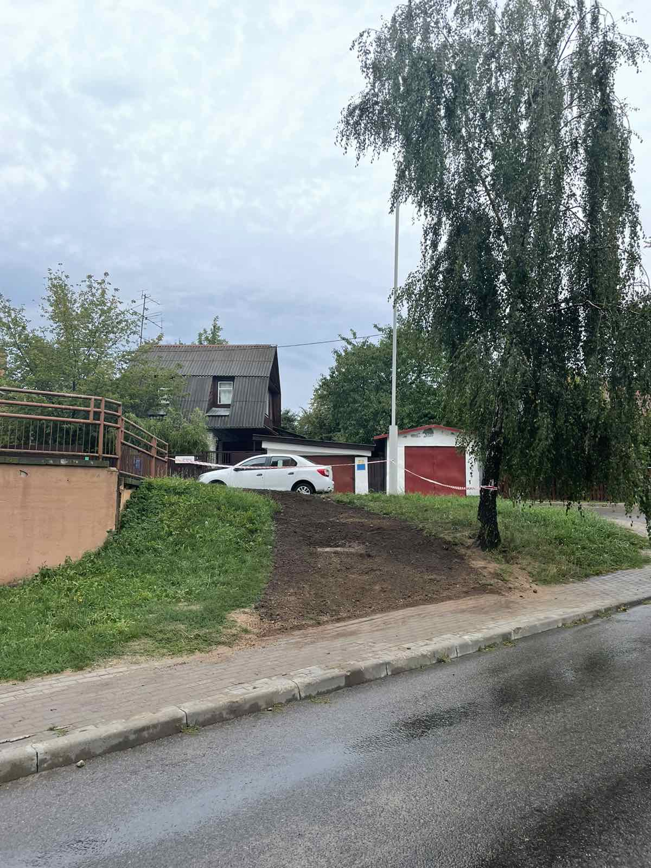
ДО ПОСЛЕ

Советский район (Территория общего доступа по ул. Мирошниченко, д. 33)

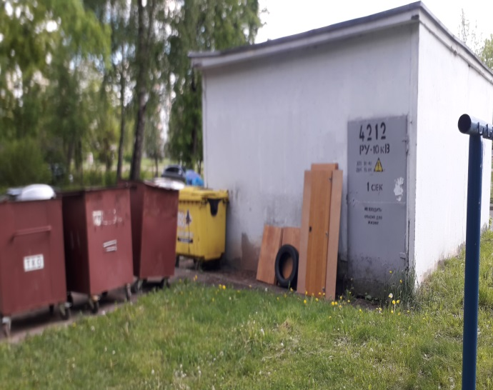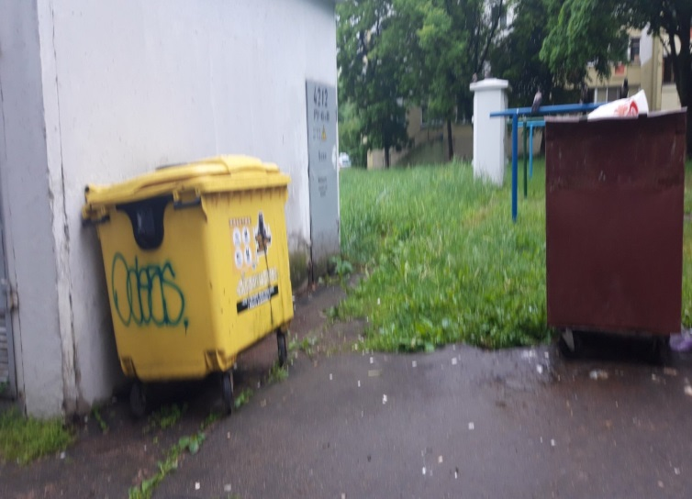
ДО ПОСЛЕ

Советский район (Озеленная территория напротив д.122 по ул. Богдановича)

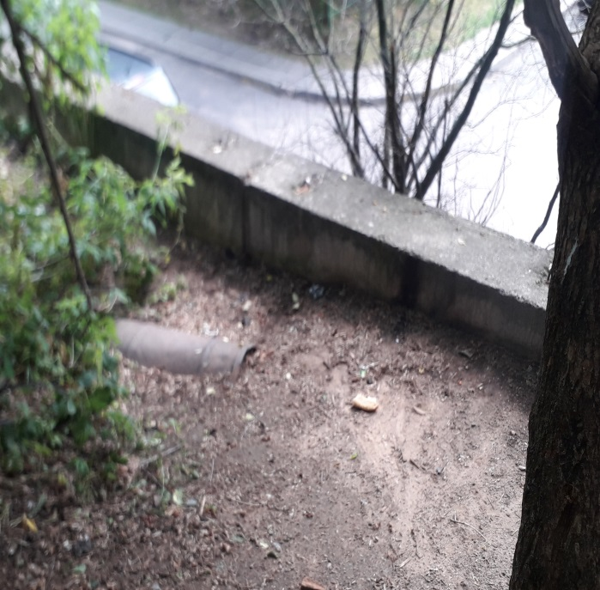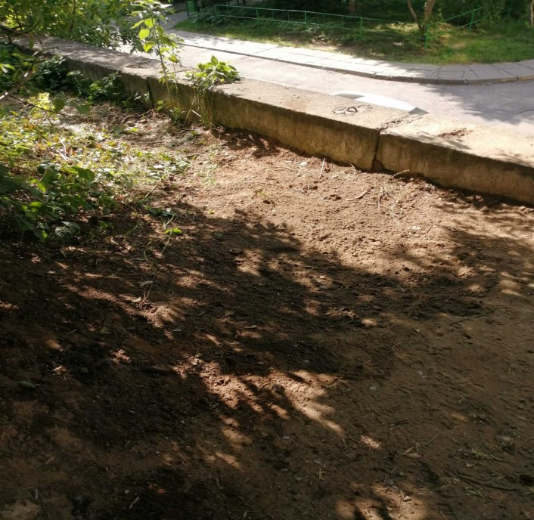
ДО ПОСЛЕ

Партизанский район (Прибрежная территория СВС в районе ул. Ваньковича)
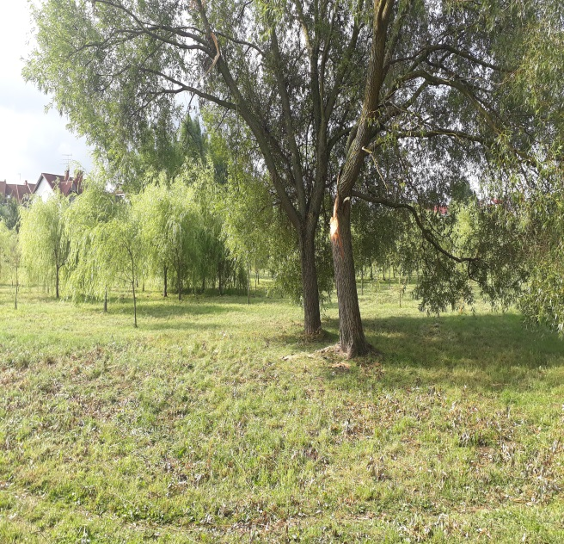
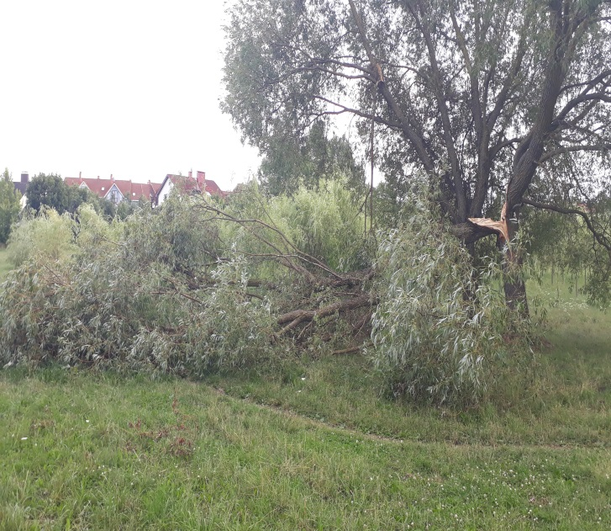

ДО ПОСЛЕ

